無料衛生講習会お申込書

申込日：　　　月　　　日



各項目をご記入いただき、下記の番号へFAXにてお申し込みください。

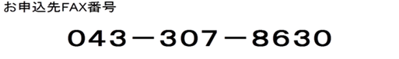

お申し込み後、２営業日ほどで担当者より連絡いたします。

